Очистка кеша и cookie в Хроме

1. Запустите Chrome на компьютере.
2. Нажмите на значок с тремя точками Ещё в правом верхнем углу экрана.

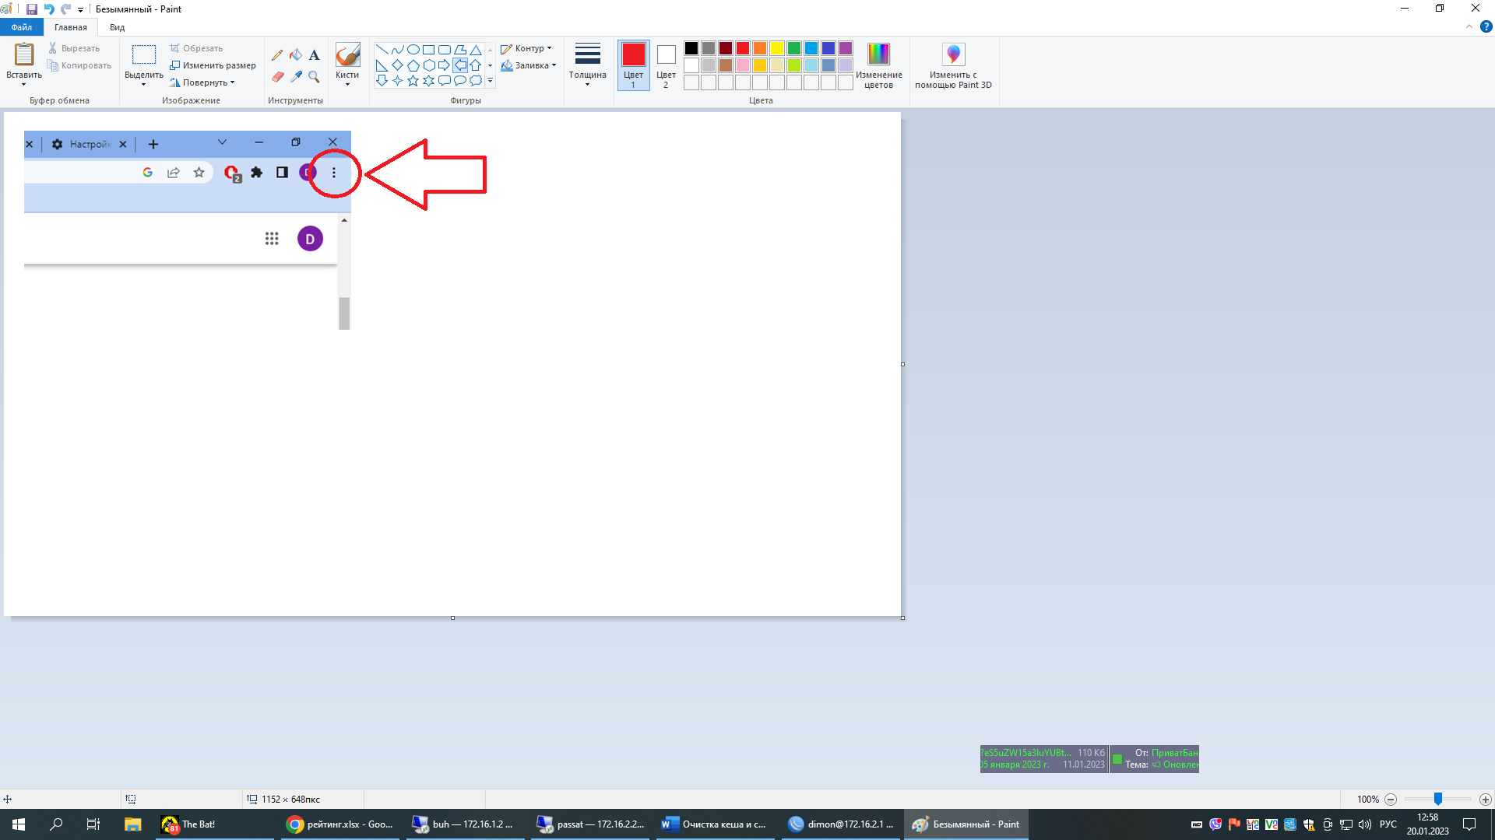

1. Выберите **Дополнительные инструменты** затем **Удаление данных о просмотренных страницах**.

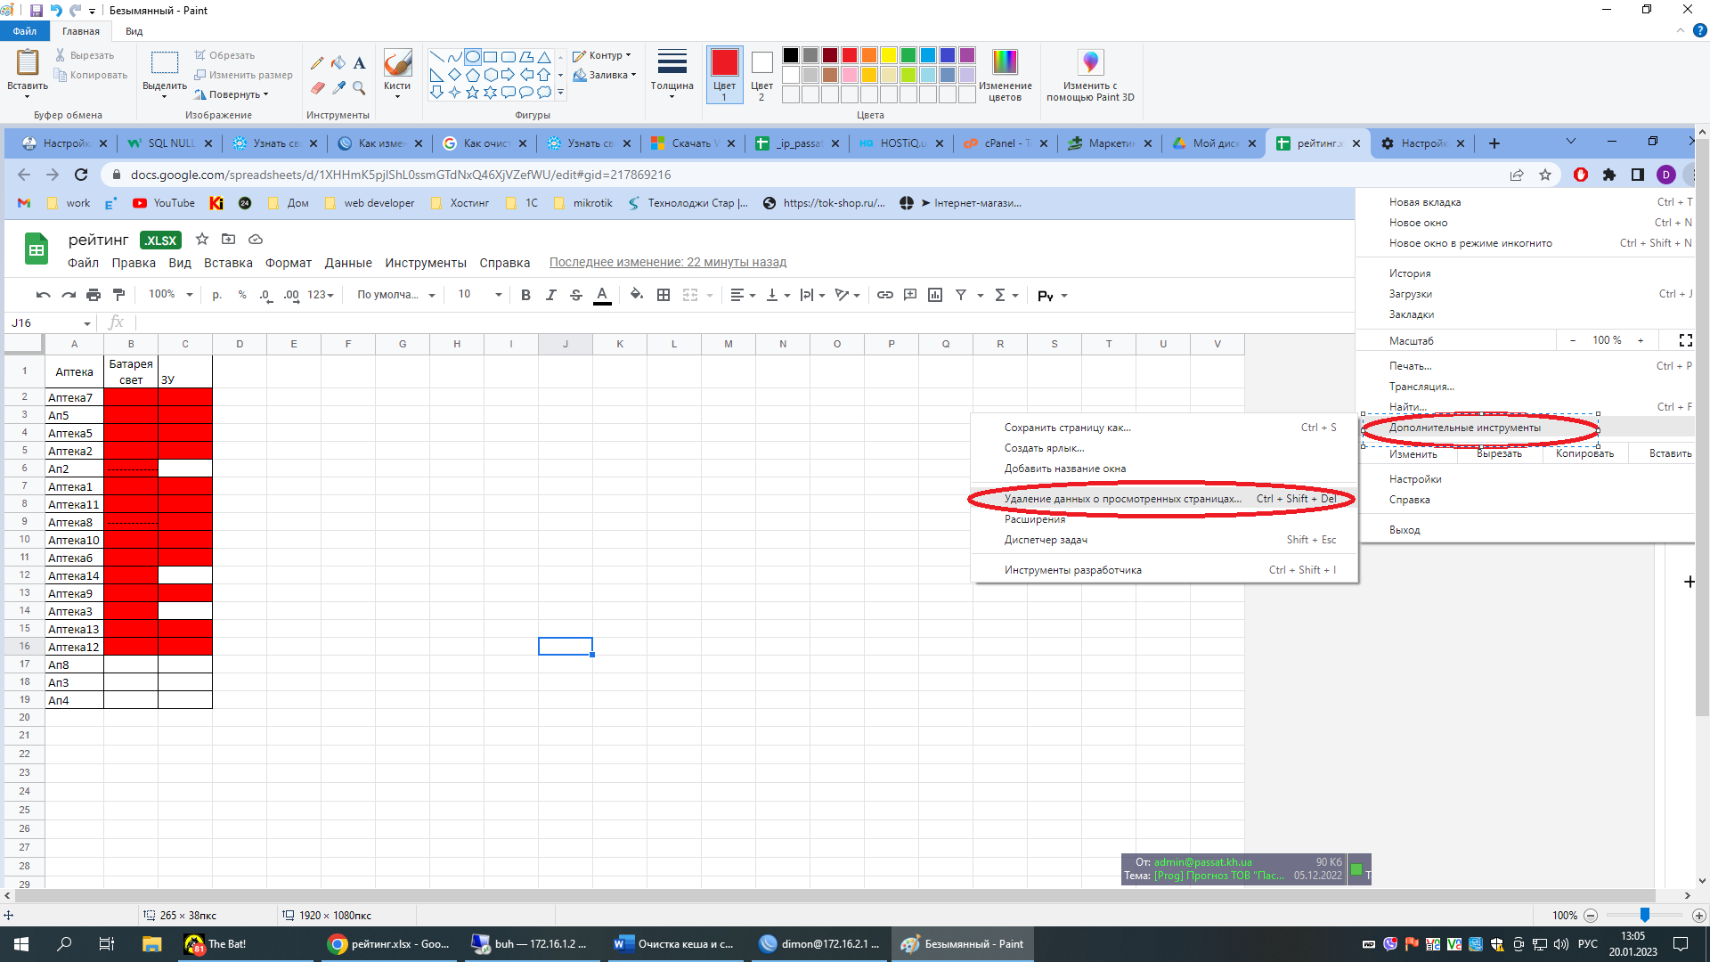

1. В верхней части страницы выберите временной диапазон. Чтобы удалить все данные, выберите **Все время**.

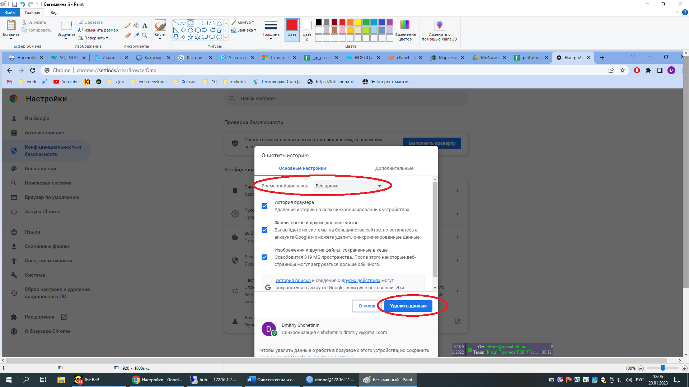

1. Нажмите **Удалить данные**.